目录
1引言 1
1.1编写目的 1
1.2 背景 1
1.3定义 1
1.4参考资料 2
2项目概述 2
2.1工作内容 2
2.2团队组成与分工 3
2.3项目干系人分析 3
2.3.1内部干系人 3
2.3.2外部干系人 4
2.4产品 5
2.4.1程序 5
2.4.2文件 5
2.4.3服务 6
2.4.4非移交的产品 6
2.5验收标准 7
2.6完成项目的最迟期限 7
2.7本计划的批准者和批准日期 7
2.8项目组织结构和OBS 7
2.9网络图 9
3实施计划 10
3.1工作任务的分解与人员分工 10
3.2接口人员 12
3.3进度 13
3.3.1需求分析 13
3.3.2设计 13
3.3.3编码实现 13
3.3.4测试 14
3.3.5GANTT图 14
3.4预算 14
3.5关键问题 15
4支持条件 16
4.1计算机系统支持 16
4.1.1计算机设备 16
4.1.2外围设备 16
4.1.3通讯设备 16
4.1.4模拟器 17
4.1.5编译（或汇编）程序 17
4.1.6操作系统 17
4.1.7数据管理程序包 17
4.1.8数据存储能力 17
4.1.9测试支持能力 18
4.2需由用户承担的工作 18
4.3由外单位提供的条件 20
5 WBS结构图 21
项目的五个阶段和需求工程的两个阶段 21
6专题计划要点 24

项目开发计划（GB856T——88）

1引言

1.1编写目的
（1）开发计划目的
该软件项目旨在开发一个基于大语言模型技术的校务问答机器人，满足校园信息化相关人员提出的需求，为全体师生提供校园生活、学习、教学、科研等多方面的综合性校务问答服务。包括点赞、吐槽等多种交互功能以及应用管理员功能。采用原型开发模型，通过多轮反馈确认需求，完成全新概念原型的构建。
（2）预期读者
主要是参与该软件项目的人员，包括但不限于软件开发团队成员、校园信息化相关人员（信息中心、教务处及学工部等） 、任课教师以及可能参与选题小组的学生 。

1.2 背景
（1）待开发的软件系统的名称：校务问答机器人。
（2）任务提出者：校园信息化相关人员（信息中心、教务处及学工部等）。
（3）开发者：本小组全体成员。
（4）用户：全体师生。
（5）实现该软件的计算中心或计算机网络：依托校园网络作为主要接入途径，师生可以通过校园网在网页端或校内应用中访问校务问答机器人。我校可以使用校园网络登录钉钉“爱城院”进行使用。
（6）该软件系统同其他系统或其他机构的基本的相互来往关系：需要向学校校园信息化相关人员（信息中心、教务处及学工部等）确定需求；从学校相关信息部门获取校园生活、学习、教学、科研等信息。

1.3定义
大语言模型（Large Language Model,LLM）
用于构建用户界面的JavaScript框架（Vue）
是Java EE编程领域的一个轻量级开源框架（Spring）

1.4参考资料
[1]赵萌,刘琛,郑皓元.基于大模型的智能问答客服机器人的应用研究[J].科技风,2024,(35):4-6.DOI:10.19392/j.cnki.1671-7341.202435002.
[2]丁凤,陈志业,王兵.基于大语言模型的数据库智能问答机器人[J].广播电视网络,2024,31(11):35-37.DOI:10.16045/j.cnki.catvtec.2024.11.008.
[3]王浩.基于人工智能的问答机器人探索与应用[J].信息与电脑(理论版),2023,35(14):190-193.

2项目概述

2.1工作内容
- 需求调研
与信息中心、教务处、学工部等关键部门开展访谈收集师生常见问题清单；确定总体需求内容并绘制原型。
- LLM基础选型
对比测试主流模型（Qwen、DeepSeek）等模型效果。
- 系统架构设计
整体架构拟采用Spring+Vue的前后端分离模式进行开发。大模型部分采用Python进行接口封装，由系统直接调用。表现层主要包括网页端和手机端来展现：使用Vue前端开发框架构建，提供一个美观、易用的网页界面。用户可以在网页上输入问题，查看机器人的回答、点赞吐槽、查看热搜等信息。系统开发过程主要分为以下几个模块：
请求处理模块：接收来自表现层的用户请求，对请求进行解析和预处理，提取关键信息，如问题内容、用户身份等。
问答引擎模块：与大语言模型进行接口对接，将用户的问题发送给大语言模型，获取回答。同时，对回答进行处理和优化，如去除无关信息、格式化输出等。
交互功能模块：实现点赞、吐槽、评价反馈等交互功能。记录用户的交互行为，如点赞次数、吐槽内容等，为后续的数据分析和系统优化提供依据。
热搜排序模块：根据用户的提问频率、点赞次数等数据，实时计算和更新热搜问题列表，并按照一定的算法进行排序。
数据管理模块：负责管理系统中的各类数据，如用户信息、问题记录、回答记录、交互数据等。提供数据的增删改查等操作接口。数据库将使用Mysql关系型数据库实现。
- 智能问答引擎
构建问答所需的知识库，可以对接教务系统API获取课表、成绩等，还可以从校园网站上获取校园基础信息。利用RAG技术，让大模型可以根据知识库的内容进行回答。

2.2团队组成与分工
成员角色 | 人数 | 核心任务 | 技术要求 | 参与成员
前端设计 | 2 | 静态页面开发、UI动效实现 | HTML/CSS/JS基础，掌握Bootstrap或Ant Design框架 | 白靖妍、马雯丽
内容编辑 | 1 | 文案撰写、图片素材处理 | 熟悉Markdown排版，具备PS基础（调整图片尺寸、配色） | 赵益萍
页面搭建 | 2 | 网站结构布局、基础交互 | 了解Vue/React基础语法，能使用GitHub Pages/Vercel部署静态页面 | 仵梦雅、李思涵
展示协调 | 1 | 整体风格把控、演示PPT制作 | 具备基础审美能力，熟悉PPT动画设计 | 王佳丽

2.3项目干系人分析

2.3.1内部干系人
（1）项目团队成员：
项目经理：肩负统筹规划、协调各方、把控进度与预算等重任，对项目成败负总责。需具备出色领导、沟通与决策能力，期望通过项目提升自身项目管理技能，为履历添彩，收获师生认可与职业成长。
需求调研与原型设计小组：负责挖掘需求、勾勒原型，成员要善于洞察师生需求，精通原型设计工具。他们期望精准把握需求，设计出易用、美观的原型，展现设计才华，得到团队肯定。
知识整理与模型适配小组：整理知识、挑选适配模型并建立协同机制，成员需熟悉校园知识体系，了解大语言模型原理。希望构建出知识丰富、回答精准的问答基础，积累专业知识与实践经验。
交互体验优化小组：聚焦提升用户交互感受，成员要有敏锐的用户体验洞察力，熟悉测试方法。期待打造出流畅、舒适的交互流程，提升自己在交互设计领域的造诣。
（2）学校教职工
信息中心人员：为项目提供技术基础设施支持，如服务器资源、网络带宽等，协助解决技术难题。期望项目提升校园信息化水平，减轻自身运维压力，且新系统与现有技术架构兼容。
教务处老师：提供教学相关资料、课程安排等关键信息，参与需求审核，确保问答机器人能精准服务教学环节。盼着机器人辅助教学管理，提高工作效率，减少师生关于教学事务的咨询量。
学工部老师：贡献学生管理、校园活动等资料，助力推广项目，组织学生参与测试反馈。期望借机器人加强与学生互动，提升学生满意度，优化学生工作成效。
（3）学生群体
作为主要使用者，期望从机器人处迅速、准确获取校园生活、学习、科研等全方位信息，涵盖宿舍报修、课程答疑、学术资源查询等。渴望操作便捷，交互体验佳，如界面友好、回复及时，能切实解决日常困扰。

2.3.2外部干系人
学校领导：关注项目对提升学校整体形象、优化管理服务的作用，把控项目方向是否契合学校战略规划，为项目提供必要的资源支持与政策保障，期望项目按时优质完成，成为校园信息化标杆。

2.4产品

2.4.1程序
程序名称 | 编程语言 | 媒体形式 | 功能
校务问答机器人前端 | React+TypeScript | 云服务器 | 提供用户交互界面，支持问答、点赞、吐槽、热搜排序、聊天记录查看等功能。引用《前端设计文档》第3章。
校务问答机器人后端 | Python(Django框架) | 云服务器 | 处理业务逻辑，集成LLM接口、数据库交互、用户反馈分析等。引用《后端API接口文档》第2节。
LLM模型服务模块 | Python(PyTorch) | 私有GPU服务器 | 基于大语言模型实现智能问答、语义理解、上下文关联等功能。引用《LLM模型集成方案》第4.1节。
数据库管理系统 | MySQL + Redis | 云数据库 | 存储用户数据、聊天记录、热搜排行、评价反馈等。支持高并发读写。引用《数据库设计说明书》第5章。
管理后台系统 | Vue.js + Node.js | 云服务器 | 支持管理员进行内容审核、热搜管理、用户反馈处理、系统监控等。

2.4.2文件
文件名称 | 内容要点
用户操作手册 | 包含系统登录、问答功能使用、点赞/吐槽操作、热搜查看、反馈提交等详细步骤及截图说明。
API接口文档 | 描述后端接口的调用方式、参数格式、返回示例（如问答接口、反馈提交接口、热搜更新接口等）。
云系统部署指南 | 服务器环境配置、数据库初始化、前后端部署流程、LLM模型加载步骤等。
测试报告 | 功能测试用例、性能测试结果（如并发响应时间）、LLM问答准确率评估、用户反馈数据统计。
需求规格说明书 | 项目背景、功能需求、非功能需求、原型设计思路参考。

2.4.3服务

服务内容 | 开始日期 | 支持级别 | 服务期限
系统安装与部署 | 项目交付后第一天 | 现场远程支持 | 1周
管理员操作培训 | 部署完成后第二天 | 线下集中培训 | 3天
技术维护支持 | 项目交付后第一天 | 7×24小时在线响应（紧急问题2小时内处理） | 6个月
LLM模型优化服务 | 交付后第二个月 | 每月一次模型迭代更新 | 12个月
用户反馈数据分析报告 | 每季度末 | 提供季度性功能改进建议 | 按需扩展

2.4.4非移交的产品
非移交内容 | 说明
原型开发迭代文档 | 包含多轮原型设计草稿、需求确认会议记录、用户反馈原始数据，仅用于团队内部复盘。
LLM训练脚本与数据集 | 模型训练代码、标注数据集、调参日志，涉及技术保密，不向用户开放。
内部测试工具 | 自动化测试脚本、压力测试工具（如JMeter配置），仅供开发团队后续维护使用。
开发环境配置文件 | Docker容器配置、CI/CD流水线脚本，仅保留在团队Git仓库中。
需求分析草稿 | 初期需求调研笔记、功能优先级排序表，用于项目总结但不作为交付内容。

2.5验收标准
能提供校园生活、学习、教学、科研等综合性校务问答服务；支持点赞、吐槽、热搜排序、评价反馈、交流讨论、聊天记录等功能；支持常用的应用管理员功能。

2.6完成项目的最迟期限
结课前半个月

2.7本计划的批准者和批准日期
批准者：任课老师
批准日期：2025.03.03

2.8项目组织结构和OBS
本项目的组织结构为职能性组织结构。
一、项目经理
成员：白靖妍
职责：
主导项目规划，制定项目章程、进度计划与资源分配方案，确保项目有序启动与推进。
组织并主持每日短会，快速同步成员工作进展，及时解决问题；每周开展深度例会，总结阶段成果，梳理后续任务重点；于关键里程碑节点组织评审，把控项目方向与质量。
作为团队对外的核心联络人，与学校信息中心、教务处、学工部等部门积极沟通，精准采集需求信息，反馈项目动态，协调争取必要的数据、技术支持及测试资源。
负责项目预算的编制与监控，合理安排经费支出，定期向团队公示预算使用情况，预防超支风险。
二、需求调研与原型设计小组
成员：马雯丽、赵益萍
职责：
运用问卷调查、师生访谈、实地观察、竞品分析等多元化方法，深度挖掘校园生活、学习、教学、科研等领域师生对校务问答的需求。
将收集到的海量信息进行整合、分类，运用亲和图、思维导图等工具梳理需求优先级，形成条理清晰的需求文档。
基于需求文档，使用专业原型设计工具（如 Figma、Axure 等）快速搭建问答机器人的低保真、高保真原型，涵盖首页、问答界面、互动功能区、管理员后台等核心板块，重点突出功能展示而非实际代码实现。
在原型构建过程中，持续吸纳团队成员及外部反馈意见，迭代优化原型设计，确保原型与师生期望高度契合。
三、知识整理与模型适配小组
成员：仵梦雅、李思涵
职责：
广泛收集校园官方文档、规章制度、教学资料、学术论文等信息源，整理归纳形成结构化的知识库，为问答机器人提供知识储备。
研究各类大语言模型（LLM）的特性、优势与局限，结合校园场景需求，选定适配的模型，并初步探索模型参数设置、提示词优化策略，以提升问答精准度。
建立知识库与大语言模型的初步连接机制，测试模型调用知识库信息进行回答的效果，记录问题并优化，确保知识与模型协同运作。
四、交互体验优化小组
成员：王佳丽
职责：
从用户体验角度出发，对已构建的原型进行交互评估，审视界面布局、操作流程、功能引导等方面是否便捷、舒适。
设计并实施 A/B 测试、用户可用性测试等活动，收集师生对原型交互体验的反馈，运用数据分析工具量化评估测试结果。
根据测试反馈，协同原型设计小组对原型进行针对性优化，如调整界面配色、简化操作步骤、优化热搜排序算法等，持续提升用户交互满意度。
在项目执行期间，团队成员借助即时通讯工具、在线协作平台（如腾讯文档、飞书云文档）等保持密切沟通，每日分享工作进展与心得，每周至少组织一次集中研讨，协同攻克难题，共同为打造贴合师生需求的校务问答机器人原型而努力。各小组职责依据项目实际推进情况可灵活调整，以保障项目顺利达成目标。
OBS图：

2.9网络图
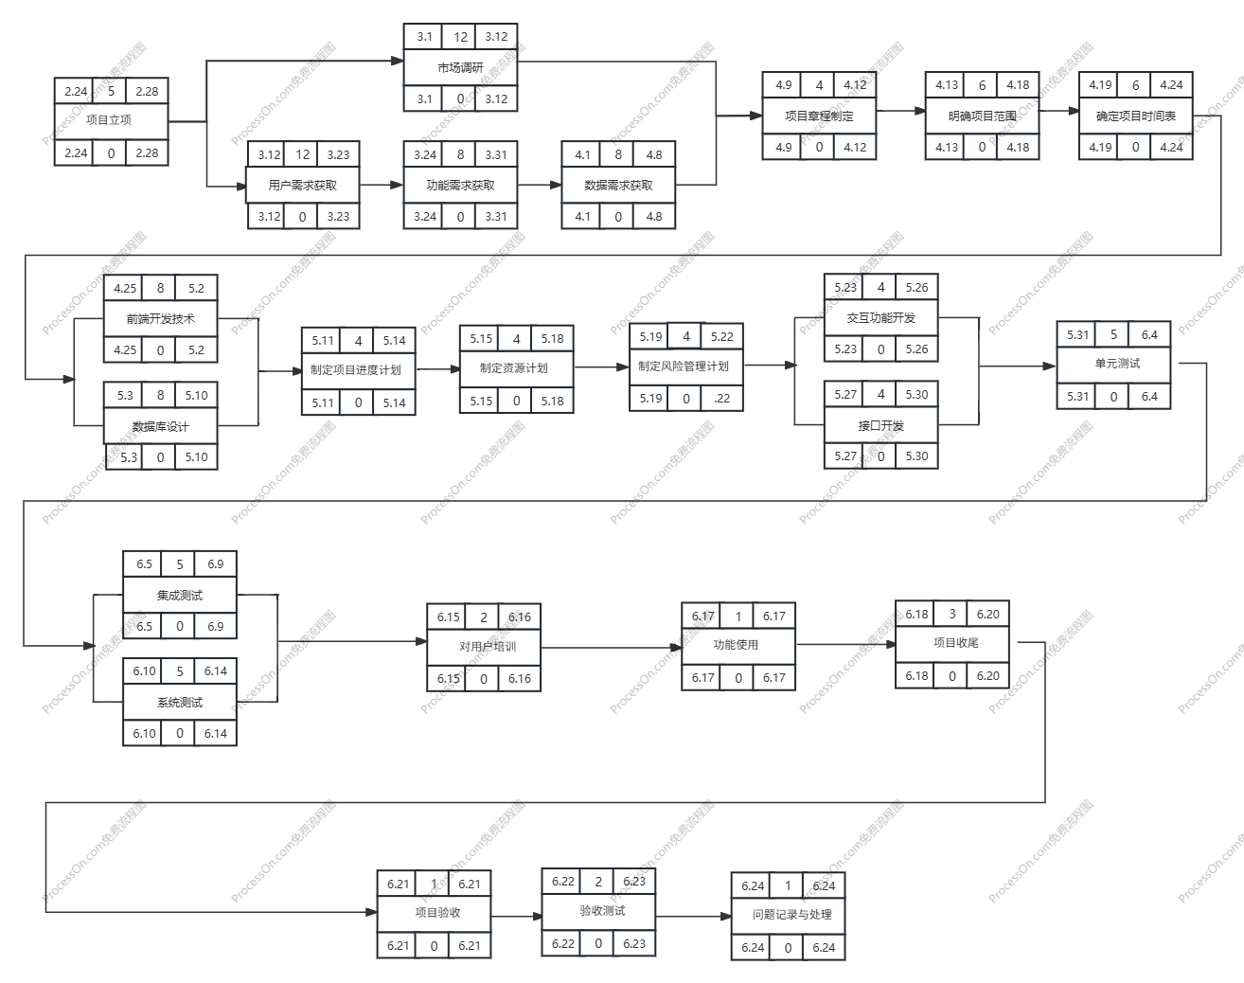

3实施计划

3.1工作任务的分解与人员分工
第1-2周：项目启动与规划
任务1.1：项目启动会议
确定项目目标、范围和团队成员。
分配任务和职责。
任务1.2：项目计划制定
制定初步项目计划。
确定里程碑和交付物。
任务1.3：资源规划
确定开发工具（如Python、VsCode）。
确定服务器和测试环境。
任务1.4：风险评估
识别潜在风险并制定应对策略。
第3-9周：需求分析
需求调研
任务2.1：与校方沟通
收集校务相关需求。
确定关键用户群体（学生、教师、行政人员）。
任务2.2：用户需求调研
发放问卷调查。
进行用户访谈。
任务2.3：竞品分析
调研类似问答机器人。
分析优缺点。
需求开发
任务2.4：功能需求分析
确定核心功能模块（如课程查询、常见问题解答、校园导航等）。
制定功能需求文档。
任务2.5：非功能需求分析
分析性能需求（响应时间、并发量等）。
分析安全性和隐私需求。
任务2.6：技术需求分析
确定技术选型（如NLP框架、数据库、前端框架等）。
分析系统架构需求。
需求管理
任务2.7：需求文档编写
编写详细的功能需求文档。
编写非功能需求文档。
任务2.8：需求评审
组织需求评审会议。
确认需求文档的完整性和准确性。
任务2.9：需求变更管理
建立需求变更流程。
确定需求变更的审批机制。
第10-15周：设计阶段
系统架构设计
任务3.1：架构设计
设计问答机器人的整体架构。
确定模块划分（如问答引擎、知识库、用户界面等）。
任务3.2：技术选型
确定数据库设计。
用户界面设计
任务3.3：界面原型设计
使用工具制作界面原型。
确保界面友好性和易用性。
任务3.4：交互设计
设计用户交互流程。
确定用户反馈机制。
知识库设计
任务3.5：知识库结构设计
确定知识库的内容分类。
确定数据来源和更新机制。
设计文档编写
任务3.6：设计文档编写
编写详细的设计文档。
绘制架构图和流程图。
任务3.7：设计评审
组织设计评审会议。
确认设计文档的完整性和准确性。

3.2接口人员
- 负责本项目同用户的接口人员；
与用户沟通，收集并分析用户需求，确保需求准确理解，确保双方理解一致；处理用户提出的需求变更，评估影响并更新需求文档；定期收集用户反馈，确保产品符合用户期望。
- 负责本项目同本单位各管理机构，如合同计划管理部门、财务部门、质量管理部门等的接口人员；
定期汇报项目进展，确保按计划执行；协调所需资源，确保项目顺利进行；监控项目预算，确保支出在预算范围内；定期汇报成本情况，提出控制建议；确保项目符合质量标准，参与评审和测试；跟踪并解决质量问题，确保项目质量达标。
- 负责本项目同个份合同负责单位的接口人员等。
确保各合同单位按合同要求执行；处理合同变更，评估影响并更新合同；确保各合同单位及时获取项目信息，协调解决合同单位间的问题，确保项目顺利进行。

3.3进度

3.3.1需求分析
预定开始日期：第3周
预定完成日期：第9周
所需资源：需求管理工具
任务顺序：项目启动后的首要任务。
里程碑事件：需求文档完成并确认。

3.3.2设计
预定开始日期：第10周
预定完成日期：第15周
所需资源：UI/UX设计师；设计工具（如Axure、Visio）
任务顺序：在需求分析完成后开始。
里程碑事件：系统架构设计完成并通过评审；详细设计文档（包括数据库设计、接口设计等）完成并获批准。

3.3.3编码实现
预定开始日期：第11周
预定完成日期：第15周
所需资源：
开发团队（前端、后端开发人员）开发环境（IDE、版本控制工具如Git）
任务顺序：在设计完成后开始。
里程碑事件：核心功能模块开发完成并通过单元测试；代码完成并提交至版本库，进入测试阶段。

3.3.4测试
预定开始日期：第13周（与编码实现并行）
预定完成日期：第15周
所需资源：测试工具（如Selenium、JMeter）；测试环境
任务顺序：在编码实现部分完成后开始系统测试。
里程碑事件：
系统测试完成，所有关键缺陷修复；测试报告通过评审，系统达到上线标准。

3.3.5GANTT图
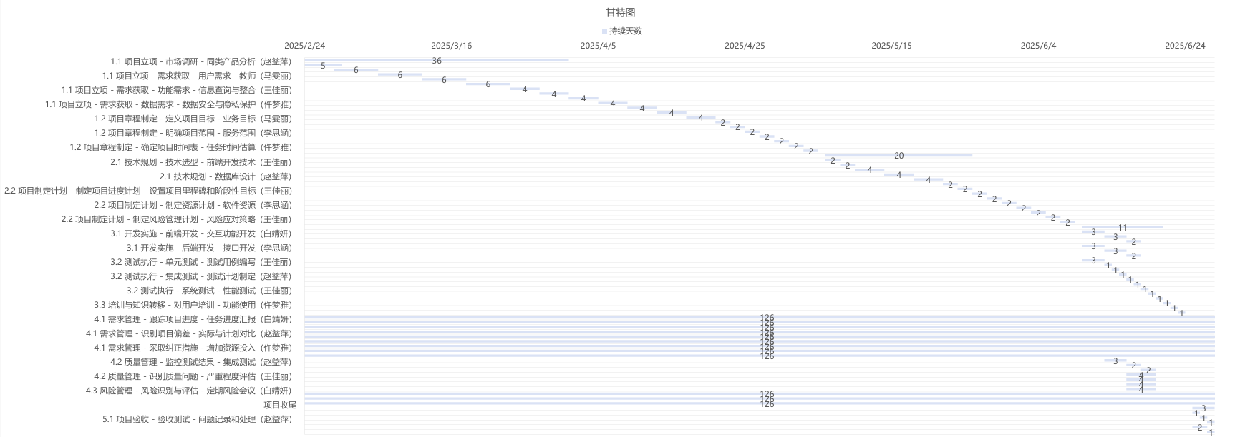

3.4预算
1. 人员需求
项目经理1人：负责项目整体规划、协调和进度管理。
需求分析师2人：负责需求收集、分析和文档编写。
系统设计师2人：负责系统架构设计和详细设计。
测试员1人：负责需求分析阶段的测试和验证。
2. 时间安排
需求收集与分析：第1-3周（全员参与）
需求文档编写：第4-5周（需求分析师主导）
系统设计：第5-11周（系统设计师主导）
需求验证与测试：第11-14周（测试员主导）
项目总结与交付：第15-16周（项目经理主导）

3.5关键问题
一、关键问题
1. 需求不明确或频繁变更导致项目范围蔓延，增加工作量并且可能延误项目进度，影响最终交付。
2. 团队成员能力不足导致需求分析不深入，设计不合理，影响后续开编码环节。编码过程中可能因代码能力等陷入迟滞。
二、技术难点
1. 校园场景中存在大量多义词，像 “一卡通” 既可能指校园消费卡，也可能指线上办事的统一认证卡。因此需要在知识库库明确校园场景相关的名词定义。
2. 在学校开学、选课、考试等高峰期，可能会有大量师生同时使用问答机器人，系统需要具备高并发处理能力，确保在短时间内响应大量用户的请求，避免出现系统卡顿或崩溃的情况。
三、风险
开发校务问答机器人面临多种风险。技术上，若选择的技术框架或工具不适合项目需求，可能导致开发难度增加、系统性能低下，如使用不支持高并发的框架，在校园高峰期易出现卡顿甚至崩溃，影响师生使用体验，导致满意度下降。开发、测试、运维等各团队之间若沟通不及时、信息不共享，可能出现工作衔接问题，如开发人员未及时将功能变更告知测试人员，导致测试不全面，上线后出现问题。这些风险对项目进度、质量、使用体验及学校业务开展都有负面影响。

4支持条件

4.1计算机系统支持

4.1.1计算机设备
开发：高性能的台式机或笔记本电脑，用于编写代码、运行开发环境和测试部分功能。建议至少配备多核处理器（如 Intel i7 及以上）、16GB 以上内存、512GB 以上固态硬盘。到货日期：项目启动前 1 周，使用时间贯穿整个开发周期。
运行：服务器，具备较高的计算能力、存储能力和稳定性，以支撑大量用户访问和数据处理。可选用云服务器（如阿里云、腾讯云等）或自行搭建物理服务器。若选用云服务器，开通即可使用；若自行搭建，到货日期需在系统上线前 2 周，使用时间为长期不间断运行。

4.1.2外围设备
开发：键盘、鼠标、显示器等常规输入输出设备，方便开发人员操作。在开发开始前全部到位，使用时间为开发期间。
运行：若无特殊交互需求，一般不需要额外外围设备。若考虑部署线下交互终端（如触摸屏一体机），到货日期需在系统试点部署前 1 周，使用时间为长期。

4.1.3通讯设备
开发：稳定的网络接入设备，如路由器、网线等，确保开发人员能够访问互联网获取资料，以及团队成员之间的协作。在开发场地准备好时即需到位，使用时间为开发期间。
运行：高性能的网络交换机、路由器等网络设备，保障服务器与用户之间的高速稳定通信。到货日期需在服务器部署前 1 周，使用时间为长期。若使用云服务，通讯设备由云服务提供商保障。

4.1.4模拟器
开发：若校务问答机器人涉及移动端应用，需使用移动设备模拟器（如 Android 模拟器、iOS 模拟器），可在开发环境搭建时安装配置，无需特定到货时间，使用时间主要在开发和测试移动功能阶段。

4.1.5编译（或汇编）程序
开发：根据所选编程语言选择相应的编译或解释程序，如 Java 的 JDK、Python 的解释器等，在开发环境搭建时安装配置，无需特定到货时间，使用时间为代码编写和调试阶段。

4.1.6操作系统
开发：开发人员常用的操作系统如 Windows、Linux、macOS 均可，在开发设备准备时即已安装，使用时间为开发期间。
运行：服务器端可选用 Linux（如 CentOS、Ubuntu）等稳定性高、开源且易于配置的操作系统，在服务器部署时安装，使用时间为长期运行。

4.1.7数据管理程序包
开发：选择适合存储和管理数据的程序包，如 MySQL、MongoDB 等，在开发环境搭建时安装配置，无需特定到货时间，使用时间从数据建模阶段开始，贯穿开发和运行维护阶段。
运行：与开发时保持一致的数据管理程序包，在服务器部署时配置好，使用时间为长期运行，用于存储和管理问答数据、用户反馈数据等。

4.1.8数据存储能力
开发：开发设备的本地存储可满足前期开发和测试数据的存储，一般开发设备自带的硬盘空间即可。若数据量较大，可准备移动硬盘等辅助存储设备，在需要时到位，使用时间按需。
运行：根据预计的用户量、问答数据量等评估所需存储容量，使用服务器硬盘阵列或云存储服务（如对象存储）。在服务器部署时确定好存储方案并配置到位，使用时间为长期运行。

4.1.9测试支持能力
开发：测试工具软件，如自动化测试框架（如 Selenium 用于 Web 测试）、性能测试工具（如 JMeter）等，在测试阶段开始前安装配置好，无需特定到货时间，使用时间为测试阶段。可准备一些测试用的移动设备（真机），到货时间为功能测试开始前 1 周，使用时间为测试阶段。
运行：用于监控系统运行状态、收集用户反馈数据的工具软件，在系统上线前配置好，使用时间为长期运行，以便及时发现和处理问题

4.2需由用户承担的工作
用户承担工作 | 完成期限 | 需提供的条件 | 提供时间
参与项目启动会议，明确项目目标、范围，确认自身在团队中的职责 | 第1周 | 无特殊条件 | 项目启动会议时
与项目团队沟通，全面提供校务相关需求，明确关键用户群体特征 | 第2周 | 学校各类校务信息，如教学管理、学生事务、校园生活等方面的详细需求；关键用户群体（学生、教师、行政人员）的详细分类、特点及需求倾向 | 沟通开始时
配合项目团队完成问卷调查的填写与反馈，参与用户访谈，如实表达需求和意见 | 第3周 | 无特殊条件 | 问卷调查发放及访谈进行时
协助项目团队进行竞品分析，分享已知的类似问答机器人使用体验和看法 | 第3周 | 过往使用类似问答机器人的经历、遇到的问题、期望改进的方向等信息 | 竞品分析进行时
参与功能需求分析讨论，明确对核心功能模块（如课程查询、常见问题解答、校园导航等）的具体期望和要求 | 第4周 | 对各核心功能模块的详细需求描述，例如课程查询希望涵盖的课程范围、查询条件，常见问题解答期望的涵盖内容等 | 功能需求分析过程中
协助确定性能、安全性和隐私等非功能需求，提出可接受的性能指标和安全隐私要求 | 第4周 | 对系统响应时间、并发量的可接受范围；对安全性和隐私保护的具体要求，如数据加密方式、用户信息访问权限等 | 非功能需求分析时
参与技术需求讨论，结合学校实际情况对技术选型（如 NLP 框架、数据库、前端框架等）提出意见 | 第4周 | 学校现有的技术环境、基础设施情况，包括服务器性能、网络状况、已使用的技术框架等信息 | 技术需求分析时
参与需求文档的评审会议，对功能需求文档和非功能需求文档进行审核，确认文档的完整性和准确性 | 第5周 | 无特殊条件 | 需求评审会议时
若有需求变更，遵循既定的需求变更流程，详细说明变更内容及原因 | 第5 - 14 周 | 需求变更的详细说明，包括变更的具体内容、变更原因、对项目的影响评估等 | 需求变更提出时
参与系统架构设计讨论，从使用角度对整体架构和模块划分（如问答引擎、知识库、用户界面等）提出意见和建议 | 第 6 周 | 无特殊条件 | 架构设计讨论时
对界面原型设计和交互设计进行评估，提出关于界面友好性、易用性以及交互流程方面的改进建议 | 第 7 周 | 无特殊条件 | 界面原型和交互设计展示时
协助确定知识库的内容分类、数据来源和更新机制，提供知识库所需的相关数据 | 第 8 周 | 学校可提供的知识库数据内容，如规章制度、课程信息、校园设施介绍等；数据更新的频率、责任人等信息 | 知识库设计时
参与设计文档的评审会议，对详细设计文档、架构图和流程图进行审核，确认其完整性和准确性 | 第 9 周 | 无特殊条件 | 设计评审会议时
在项目开发过程中（第 10 - 14 周），根据项目团队要求，对阶段性成果进行试用和反馈 | 第 10 - 14 周 | 试用过程中发现的问题、改进建议等反馈信息 | 每次试用后及时反馈

4.3由外单位提供的条件
外单位分合同承包者工作内容 | 完成时间 | 需提供的条件 | 提供时间
协助确定开发工具（如 Python、NLP 框架等）选型，提供相关技术资料与技术咨询服务 | 第1-2周 | Python、NLP 框架等开发工具的详细技术文档、性能参数、应用案例、技术支持渠道等资料 | 第 1 周
提供服务器租赁服务，根据项目需求完成服务器的配置与部署，并搭建测试环境 | 第3周 | 服务器的详细配置信息、网络接入方案、测试环境搭建指南、服务器租赁协议 | 第 2 周
协助进行风险评估，分享行业内类似项目的风险案例与应对策略 | 第4周 | 类似项目风险报告、风险应对策略文档 | 第 3 周
开展竞品分析，提交详细的市场上同类问答机器人产品的调研报告 | 第5-6周 | 同类问答机器人的功能特性、用户评价、市场占有率、盈利模式等调研数据与分析报告 | 第 5 周
为项目团队提供 NLP 框架等相关技术的培训课程，协助项目团队掌握技术应用要点 | 第7-8周 | 培训课程资料、培训讲师的专业资质证明、培训场地（若需线下培训） | 第 7 周
协助设计系统架构，提供专业的架构设计建议，参与架构评审会议 | 第9-10周 | 类似系统架构设计案例、架构设计规范文档、技术专家参与架构评审会议 | 第 9 周
根据项目需求完成数据库设计方案，并提供优化建议 | 第11-12周 | 数据库设计的 ER 图、表结构设计文档、索引设计方案、数据库优化建议文档 | 第 11 周
协助进行界面原型设计与交互设计，提供设计规范和创意参考 | 第13-14周 | 界面设计规范文档、交互设计案例库、设计软件的使用教程（若有特殊软件） | 第 13 周
协助进行知识库结构设计，提供数据分类与管理的经验和工具 | 第15-16周 | 知识库数据分类模板、数据管理工具使用手册、数据更新机制案例 | 第 15 周

5 WBS结构图

项目的五个阶段和需求工程的两个阶段
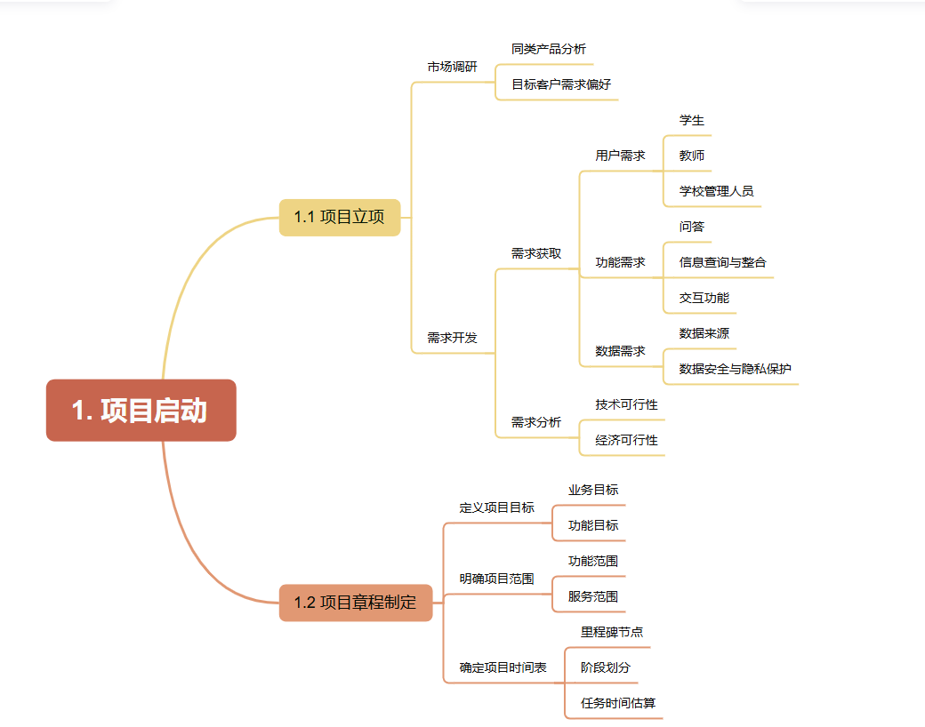
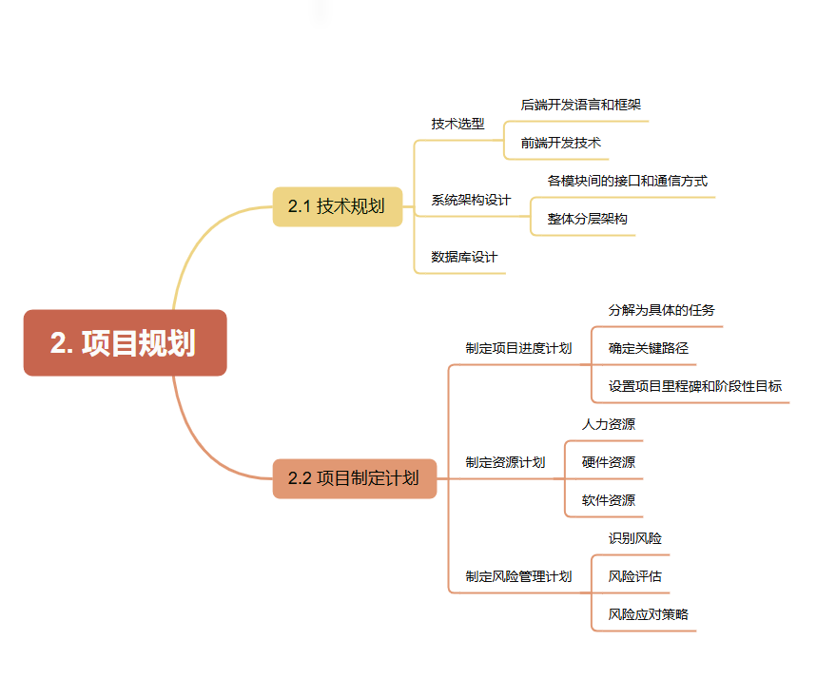
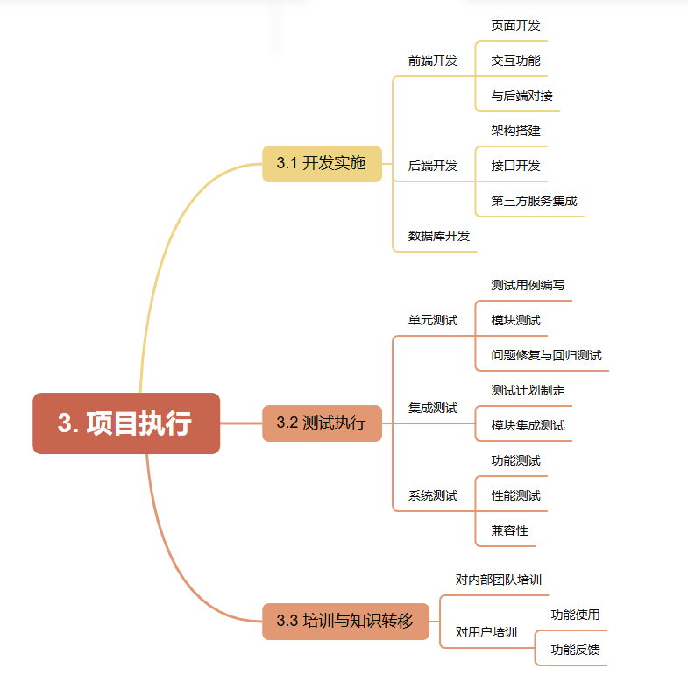
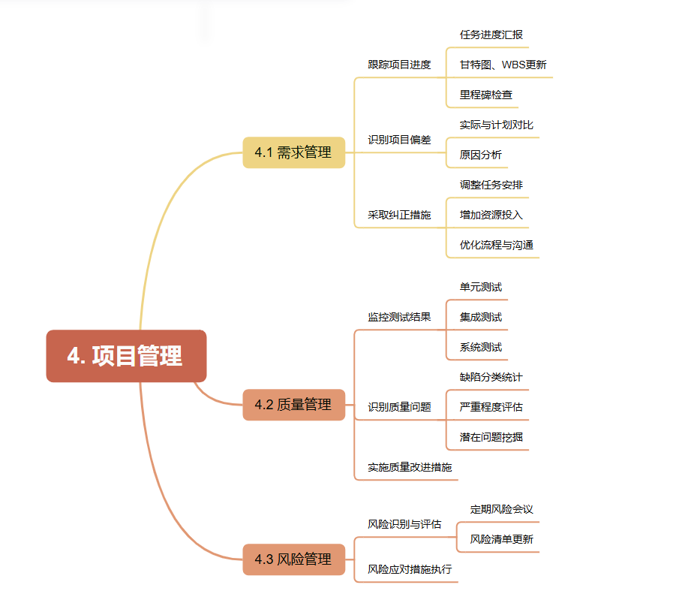
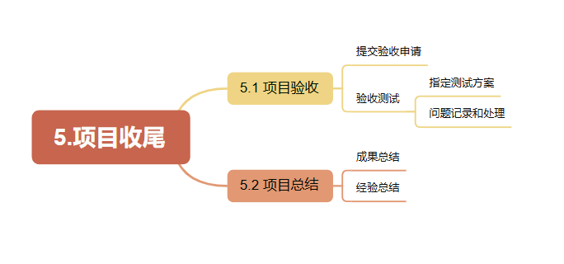

6专题计划要点
本软件项目围绕校务问答机器人的开发、测试、部署及质量保证等环节制定了详细计划。在需求分析与设计阶段，需与校园信息化相关人员沟通，明确功能需求、界面设计和交互流程等。开发阶段依据设计文档进行代码编写，实现包括与大语言模型接口对接、点赞吐槽功能、热搜排序算法等各项功能。测试阶段涵盖功能、性能、安全等全面测试，旨在确保系统稳定性与可靠性。测试目标为保证功能正常运行、性能指标达标以及数据安全，采用黑盒测试等测试策略，在特定的硬件和软件环境中依据功能需求和业务流程设计详细测试用例，执行测试并记录、反馈缺陷，最终编写测试报告并提出优化建议。
项目目标是让开发人员熟悉大语言模型相关知识，熟练实现问答功能。质量保证计划以满足师生使用需求、控制缺陷率为目标，采取代码审查、单元测试、测试驱动开发、配置管理等措施，建立质量监控指标体系实时监控，定期召开会议解决质量问题，并根据结果和反馈持续改进。配置管理旨在对代码、文档等进行有效版本管理，选用合适工具建立仓库，遵循版本控制和变更管理流程，确保项目开发变更可控、便于问题追踪和版本回退。

小组成员：白靖妍、马雯丽、赵益萍、仵梦雅、李思涵、王佳丽

